Pengantar SQL

Worksheet 1

NIM : 21081010140

Nama : Vieri Arief Maulana

Kelas : FDW 1

SOAL

**ERD dbpos**

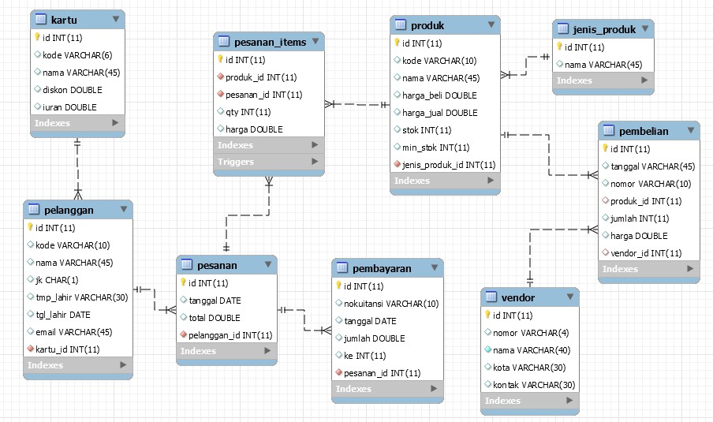

Berdasarkan ERD dbpos, buatlah tabel-tabel pada ERD menggunakan perintah SQL DDL.

//query dibawah untuk membuat database baru

**MariaDB [(none)]> CREATE database dbpos;**

// query dibawah ini untuk menggunakan dtabase

**MariaDB [(none)]> USE dbpos;**

*Jawaban perintah SQL nya dimasukan disini, contoh:*

*CREATE TABLE kartu (*

*id integer auto_increment primary key,*

*kode varchar(4) unique,*

*nama varchar(30) not null,*

*diskon double default 0,*

*iuran double default 0*

*);*

Langkah – Langkah Praktikum pertemuan ke-5 minggu ke-6 Perkuliahan

Membuat Database dan table yang berelasi

1. **Buat database**

MariaDB [(none)]> create database dbpos;

1. **Gunakan Database dbpos**

MariaDB [(none)]> use dbpos;

1. **Buat table kartu**

MariaDB [dbpos]> create table kartu(

-> id int auto_increment primary key,

-> kode varchar(6) unique,

-> nama varchar(30) not null,

-> diskon double,

-> iuran double);

1. **Buat table pelanggan**

MariaDB [dbpos]> create table pelanggan(

-> id int auto_increment primary key,

-> kode varchar(10) unique,

-> nama varchar(45),

-> jk char(1),

-> tmp_lahir varchar(30),

-> tgl_lahir date,

-> email varchar(45),

-> kartu_id int not null references kartu(id));

1. **Buat table pesanan**

MariaDB [dbpos]> create table pesanan(

-> id int not null auto_increment primary key,

-> tanggal date,

-> total double,

-> pelanggan_id int not null references pelanggan(id));

1. **Buat table Pembayaran**

MariaDB [dbpos]> create table pembayaran(

-> id int not null auto_increment primary key,

-> nokuitansi varchar(10) unique,

-> tanggal date,

-> jumlah double,

-> ke int,

-> pesanan_id int not null references pesanan(id));

1. **Buat table Jenis_produk**

MariaDB [dbpos]> create table jenis_produk(

-> id int not null auto_increment primary key,

-> nama varchar(45));

**Tugas Mandiri**

1. **Buat table produk**

**Query :**

**create table produk(**

**id int(11) not null auto_increment primary key,**

**kode varchar(10),**

**nama varchar(10),**

**harga_beli DOUBLE,**

**harga_jual DOUBLE,**

**stok int(11),**

**min_stok INT(11),**

**jenis_produk_id int(11),**

**FOREIGN KEY(jenis_produk_id) REFERENCES jenis_produk(id));**

**Hasil Screnshot :**

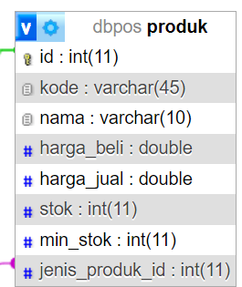

1. **Buat table pesanan_items**

**create table pesanan_items(**

**id int(11) not null auto_increment primary key,**

**produk_id int(11),**

**pesanan_id int(11),**

**qty int(11),**

**harga DOUBLE,**

**FOREIGN KEY(produk_id) REFERENCES produk(id),**

**FOREIGN KEY(pesanan_id) REFERENCES pesanan(id)**

**);**

**Hasil Screnshot :**

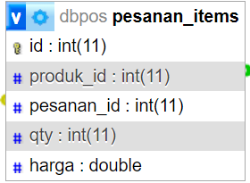

1. **Buat table vendor**

**create table vendor(**

**id int(11) not null auto_increment primary key,**

**nomor VARCHAR(4),**

**nama VARCHAR(40),**

**kota VARCHAR(30),**

**kontak VARCHAR(30)**

**);**

**Hasil Screnshot :**

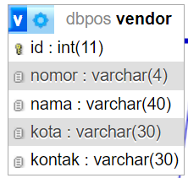

1. **Buat table Pembelian**

**create table pembelian(**

**id int(11) not null auto_increment primary key,**

**tanggal VARCHAR(45),**

**nomor VARCHAR(10),**

**produk_id int(11),**

**jumlah int(11),**

**harga DOUBLE,**

**vendor_id int(11),**

**FOREIGN KEY(produk_id) REFERENCES produk(id),**

**FOREIGN KEY(vendor_id) REFERENCES vendor(id)**

**);**

**Hasil Screnshot :**

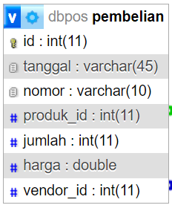

1. **Menambahkan data pada table produk (10 produk)**

**INSERT INTO `produk` VALUES**

**('', 'TV01', 'Telivisi 21 inch', '3500000', '5040000', '5', '2', '1'),**

**('', 'TV02', 'Telivisi 40 inch', '7000000', '9600000', '4', '2', '1'),**

**('', 'K001', 'Kulkas 2 Pintu', '3500000', '4500000', '6', '2', '1'),**

**('', 'M001', 'Meja Makan', '500000', '600000', '4', '3', '2'),**

**('', 'TK01', 'Teh Kotak', '3000', '3500', '6', '10', '4'),**

**('', 'TK02', 'Teh Botol', '4000', '5000', '11', '10', '4'),**

**('', 'K002', 'Kulkas 1 Pintu', '3000000', '4000000', '5', '2', '1'),**

**('', 'L001', 'Laptop Gaming A1', '6000000', '8000000', '10', '3', '5'),**

**('', 'L002', 'Laptop B2', '3000000', '4000000', '8', '2', '5'),**

**('', 'MK01', 'Mie Instan', '3000', '3500', '15', '10', '3');**

**Hasil Screnshot :** 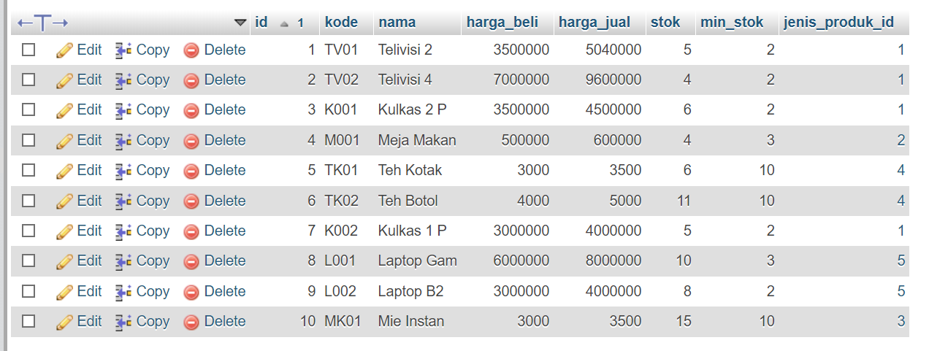

1. **Menambahkan data pada table pelanggan (10 produk)**

**INSERT INTO `pelanggan` VALUES**

**('', 'C001', 'Agung Sedayu', 'L', 'Solo', '2010-01-01', 'sedayu@gmail.com', '4'),**

**('', 'C002', 'Pandan Wangi', 'P', 'Yogyakarta', '1950-01-01', 'wangi@gmail.com', '3'),**

**('', 'C003', 'Sekar', 'P', 'Kediri', '1983-02-02', 'sekar@gmail.com', '2'),**

**('', 'C004', 'Swandaru Geni', 'L', 'Kediri', '1981-01-04', 'swandaru@gmail.com', '1'),**

**('', 'C005', 'Vieri', 'L', 'Sidoarjo', '2003-06-29', 'vieri@gmail.com', '1'),**

**('', 'C006', 'Ersalina', 'P', 'Blora', '2003-04-26', 'ersalina@gmail.com', '2'),**

**('', 'C007', 'Arief', 'L', 'Surabaya', '2000-09-09', 'ariefr@gmail.com', '4'),**

**('', 'C008', 'Budi', 'L', 'Malang', '1995-05-22', 'budi@gmail.com', '1'),**

**('', 'C009', 'Made', 'L', 'Bali', '1998-03-20', 'made@gmail.com', '3'),**

**('', 'C010', 'Echa', 'P', 'Semarang', '1999-08-14', 'echa@gmail.com', '2');**

**Hasil Screnshot :**

